**Конспект открытого занятия по поисково-познавательной деятельности в подготовительной группе.**

## Азеева Ирина Валерьевна- воспитатель 1 квалификационной категории МДОУ детский сад №1 г.Петровск-Забайкальский.

**Интеграция областей:** «Познание», «Чтение художественной литературы», «Безопасность», «Здоровье», «Коммуникация», «Социализация», «Музыка».

**Предварительная работа:** беседы о стихийных бедствиях, просмотр телепередач с родителями (о стихийных бедствиях), рассматривание иллюстраций о вулкане, наводнении, шторме, урагане. Разучивание стихотворений. Изготовление макетов «Вулкан», «Море», «Городок у реки».

**Программное содержание:** способствовать расширению и систематизации знаний детей о таких стихийных бедствиях, как наводнение, ураган, извержение вулкана.

Развивать у детей анализирующее восприятие явлений неживой природы; умение проводить несложные эксперименты; развивать любознательность, познавательный интерес ребенка в процессе экспериментирования.

Развивать связную речь детей, мыслительные операции, умение выдвигать гипотезы, делать выводы, активизировать словарь детей за счет слов: вулкан, извержение вулкана, лава, магма, ураган, шторм, наводнение.

Способствовать восприятию явлений неживой природы с помощью литературных произведений и звуковых (музыкальных) эффектов.

Закрепить и расширить представления о правилах безопасного поведения и способах самозащиты при стихийных бедствиях. Развивать чувство самосохранения.

Воспитывать желание приходить на помощь другим, заботу о ближних.

**Оборудование:** посылка, конверт, зашифрованное письмо (написанное молоком), тарелочка с пеком, влажные салфетки, тарелочка для салфеток, поднос, карта, макет вулкана на маленьком столике, «начинка» для вулкана *(красная вода, сода, жидкость для мытья посуды, разведенный уксус), иллюстрации вулкана на мольберте, физическая карта России, подушечки по количеству детей, кассета со звуковыми сопровождениями (извержение вулкана, ураган, наводнение), стульчики по количеству детей, иллюстрации «Ураган» на мольберте, макет «Море» на маленьком столике, кораблики из пенопласта, макет «Городок у реки» на большом столе, 4 емкости с водой, губки на тарелочках по количеству детей, шприцы без иголок по количеству детей, салфетки, бруски, мешочки с песком (2,5/4 см.), картонные Незнайка и его друзья (по размеру макета), медали «Юные спасатели» по количеству детей.

**Ход:** Ребята, сегодня к нам в детский сад пришла посылка с письмом. Хотите узнать, что в них?

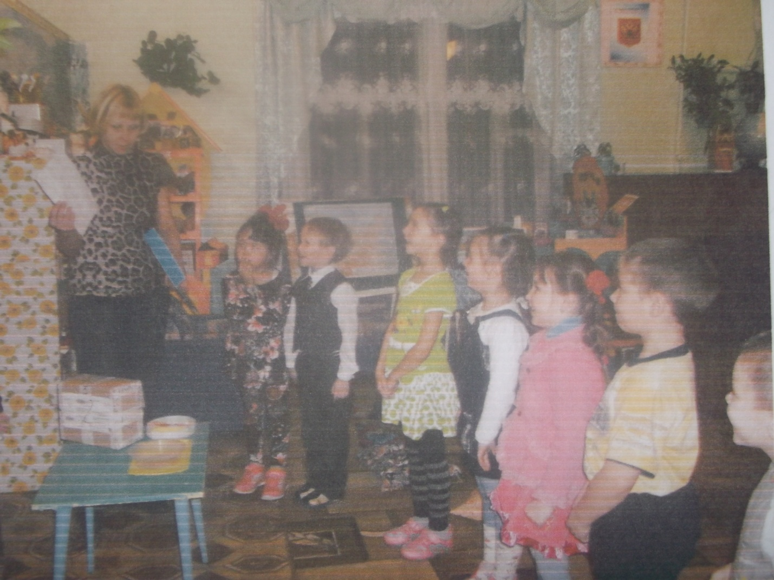

-Посмотрите, а в конверте чистый лист. Как вы думаете, что это может значить? Это зашифрованное письмо. Как же нам его прочитать? (предложения детей).

-Давайте попробуем прочитать письмо таким способом- возьмите понемногу песка и насыпьте его на лист бумаги. (дети насыпают песок, воспитатель трясет лист бумаги, чтобы песок распределился равномерно).

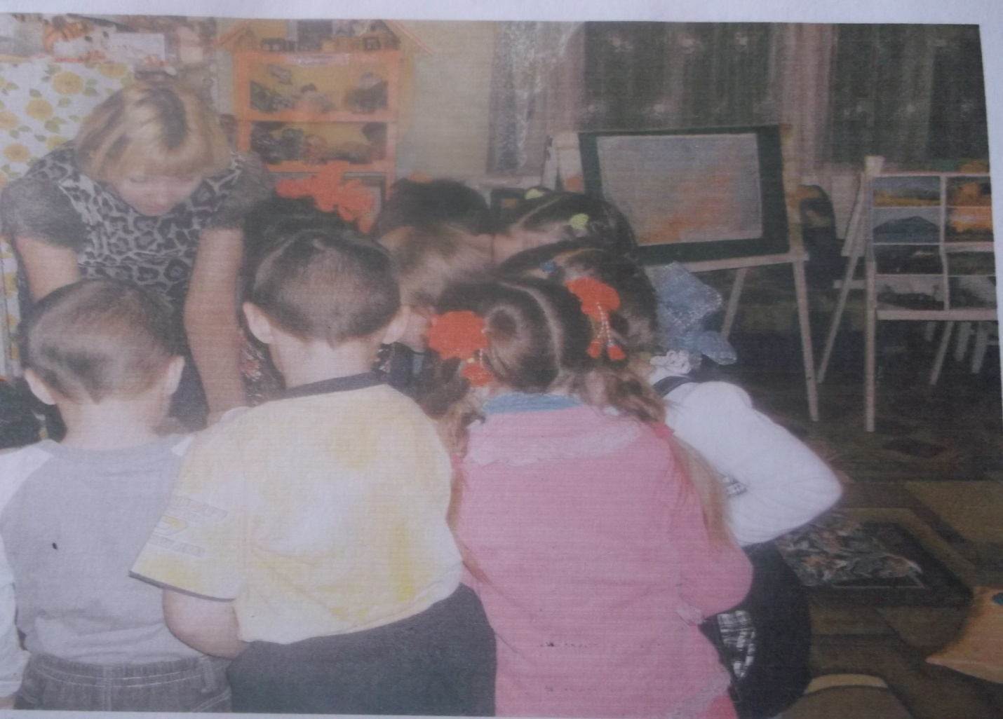

- Посмотрите, текст проявляется. Давайте я вам его прочитаю.

(читает письмо): «Здравствуйте, дети подготовительной группы. Пишут Вам жители Цветочного города. Мы читали много книг о путешествиях. А недавно мы нашли в одной книге карту и решили отправиться в путешествие. Может быть нам понравится какое-нибудь место и мы останемся там жить. Но мы очень боимся стихийных бедствий. Если вы знаете что-нибудь о них, пожалуйста, расскажите. Незнайка и его друзья.»

- Поможем Незнайке и его друзьям? Они отправили нам карту, давайте совершим небольшое путешествие. Но прежде всего, скажите мне , что такое стихийные бедствия? (ответы детей)

-Стихийные бедствия- это катастрофические природные явления, которые возникают, как правило, внезапно, и приводят к нарушению нормальной жизни населения, гибели людей, разрушению домов и много другого.

-Как вы думаете, что чувствуют жители, на которых обрушилось стихийное бедствие? (им плохо, страшно)

-Посмотрите на карту. Что вы на ней видите? (вулкан, море, река, городок). Куда мы отправимся вначале? (к вулкану). В путь.

(дети идут по кругу за воспитателем).

-По дорожке мы шагали

И ворон мы не считали.

Смело мы идем вперед,

Где вулкан уже нас ждет.

Когда к вулкану пришли,

Можно крикнуть: «Раз, два, три».

-Вот мы и пришли. (обращает внимание детей на панно с иллюстрациями вулкана. Дети рассаживаются на подушечки у «подножия» вулкана).

-Пока вы рассматриваете вулкан, я расскажу вам легенду. «Жил на свете бог огня по имени Вулкан. Ему нравилось кузнечное дело. Построил он себе кузницу внутри высоченной горы. А гора стояла прямо посредине моря. Когда Вулкан работал молотом, гора дрожала от верхушки до основания, а грохот и гул разносились далеко вокруг. Из отверстия на вершине с оглушительным ревом летели камни, огонь и пепел. «Вулкан работает»- со страхом говорили люди и уходили жить подальше от этого места. С тех пор люди все огнедышащие горы стали называть вулканами».

-Посмотрите на иллюстрации и скажите, что представляет собой вулкан? (гора). Какой формы вулкан? На что похожа верхняя часть вулкана? (на чашу, дыру), как она называется? (кратер). Что находится внутри вулкана? (лава). Какие цвета присутствуют на изображениях вулкана?

Обобщение: Кратер вулкана- это огромная чаша с крутыми склонами, а на дне- красновато-оранжевая пасть- это жерло, дыра, уходящая глубоко в землю. Огненная жидкость, выходящая из вулкана, называется лавой. Вы хотите увидеть извержение вулкана?

Воспитатель показывает опыт **«Извержение вулкана»** со звуковым сопровождением.

-Вулканы извергаются по-разному. Иногда они просто взрываются, выбрасывая магму вверх и в стороны. Огромная гора сотрясается от страшного грохота, огромная туча пепла поднимается над ней, каменный дождь осыпает склоны. А бывает, магма вытекает спокойно. У нас в стране есть вулканы на Дальнем Востоке, на Камчатке, Курильских островах (показ на физической карте)

-Чем опасно извержение вулкана для человека? Что мы посоветуем Незнайке и его друзьям? Можно ли им тут поселиться? (нет)

-Тогда отправимся дальше. Что там у нас на карте? (море). На чем мы поплывем через море? (на корабле. Дети строят корабль из стульчиков).

Пока мы плывем, давайте поговорим об одной природной стихии. А о какой, угадайте загадку: «Без рук, без ног, а дерево гнет?» (ветер).

Как образуется ветер? Какие бывают ветра?

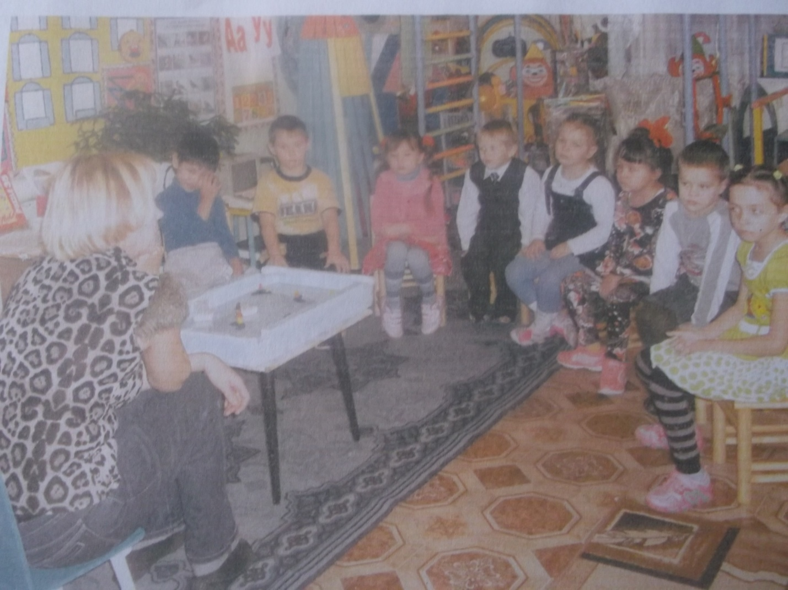

-На свете много ветров и у всех разные характеры. Легкий, теплый ветерок любит играть с занавесками на окне , шевелить листвой, сбрасывать шишки с сосен и приносить людям прохладу, запах цветов, лесных ягод в конце лета ветер пахнет горячими колосьями, поспевающими фруктами. Люди очень радуются такому ветерку, открывают настежь окна и двери.

Ветер-гуляка летает по полям, лесам, ломает сучки, срывает с деревьев листву. Иногда он хулиганит: ломает дерево, сносит с домов крыши, может сорвать с головы шапку и бросить ее в лужу. Таня приготовила нам стихотворение о ветре, давайте его послушаем.

Ветерок несет прохладу,

Тихо шепчутся листы.

Ветер гнет деревья сада,

Долу гнет траву, кусты.

Буря кверху пыль вздымает

Провода и крыши рвет.

Ветви, кущи поломает

И сгоняет в кучу скот.

-Давайте поиграем в **игру «Какой бывает ветер?».**

*Дети «превращаются» в деревья. Педагог направляет движения их рук, корпуса словесными формулировками:*

*-легкий ветер гнет, колышет листочки- работают кисти рук и пальцы;*

*-умеренный ветер гнет веточки- покачивание корпуса и рук;*

*-сильный ветер гнет деревья до земли- наклоны корпуса и взмахи рук.*

*Движения выполняются под музыку.*

-Но бывает, ребята, и другой ветер. Очень сильный. Вы уже знаете, что ветер появляется тогда, когда встречаются теплый и холодный воздух. А что случится если один из них будет очень-очень теплым, а другой- очень-очень холодным? (получится быстрый и сильный ветер, который и можно назвать ураганом). Давайте послушаем Сашу, она расскажет нам стихотворение об урагане.

Пыльной бури пострашнее

Ураган. Всегда спеша,

Он экспресса мчит быстрее,

Все ломая и круша.

Копны сена опрокинет,

Разбросает все дрова,

Крышу дома передвинет,

Вырвет с корнем дерева.

Если слабые запоры-

Ворота с петель сорвет,

Все дощатые заборы

Разметет и унесет.

-Именно такой ветер и унес домик Элли из сказки «Волшебник Изумрудного города». Такие ветра очень сильны и очень опасны. Вот мы с вами сейчас плывем на корабле. Чем нам может быть опасен ураган? (ответы детей). Давайте проведем **опыт «Ураган на море».** (дети дуют с разной силой на

воду, проверяют, при каком ветре что случается с корабликами, делают вывод- страшнее всех- ураган, он переворачивает корабли).

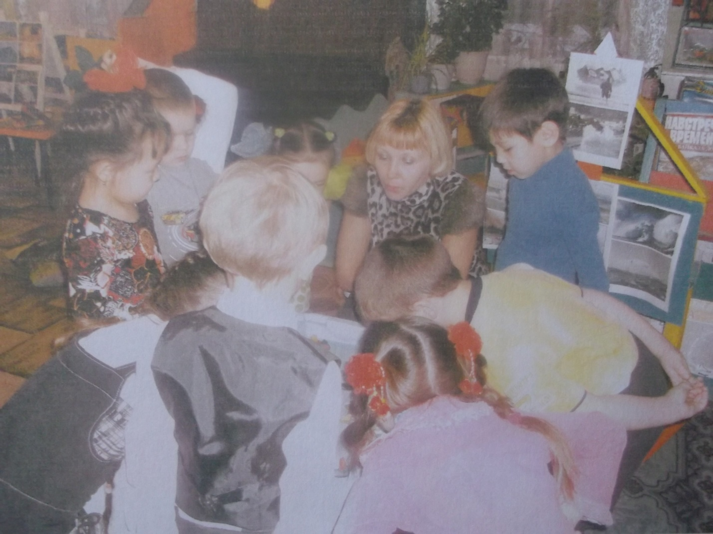

-Ребята, вам страшно плыть на корабле? Что мы посоветуем Незнайке- не плыть? Нет, всё не так страшно. Да, вихри, ураганы, бури угрожают людям во всем мире, несут беду и разрушения. Но ученые со специальных спутников, самолетов следят за тем, куда движутся ураганы. Как вы думаете, зачем людям это нужно? (ответы детей).

-Конечно, чтобы знать о заранее надвигающейся опасности и принять определенные меры предосторожности. Вот и капитанов кораблей заранее предупредят и они найдут тихую гавань, где и переждут бурю. Самое главное- не рисковать и не выходить в море без разрешения. Слушать радио и телевидение. Даша сейчас нам прочтет стихотворение Ю.Форостенко «Внимание всем!»:

День рабочий, день обычный

Гул сирены разорвал,

Теплохода голос зычный, заводской гудок сигнал.

Что бы это означало?

Отчего и почему?

Радио включи сначала

И узнаешь, что к чему.

Телевизор, репродуктор

Весть тревожную несут

И рабочий, и конструктор,

И ребенок- все поймут.

Что авария случилась,

Наводненье или пожар,

Страшная беда свалилась,

Нанесла прямой удар.

Диктор радио и теле-

Скажет, как себя вести,

Как и что вам надо делать,

Чтобы жизнь свою спасти.

-Ну, ладно, ребята, еще об одном стихийном бедствии мы Незнайке рассказали и сможем дать ему хороший совет: прежде ем плыть по морю, узнай прогноз погоды и приготовь средства спасения: спасательные жилеты, круги и шлюпки. Отправляемся дальше. Что там у нас на карте? (городок у реки). Давайте отправимся к нему.

Дружно, дружно по дорожке

Шагают наши ножки.

До вулкана доходили,

Ураган опередили.

А сейчас пришли они

В городочек у реки.

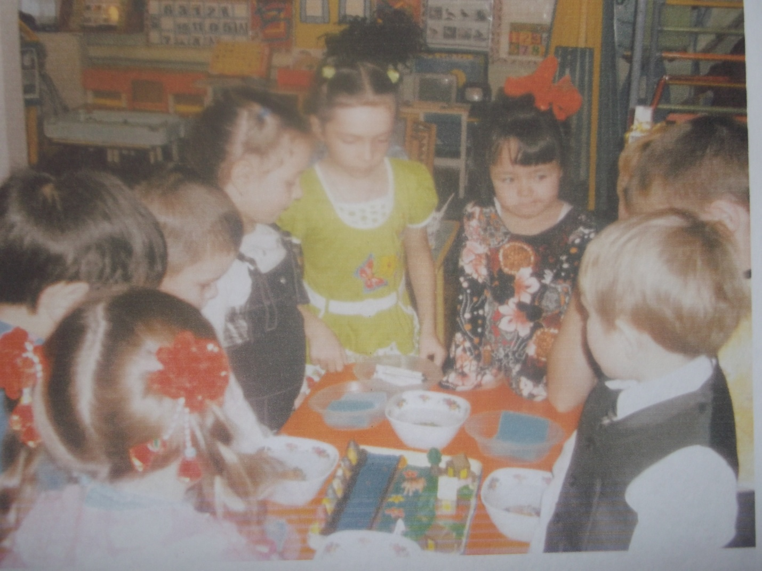

-Вот мы и пришли. Вот наш городок у реки. Мне кажется тут тихо и спокойно. Луг, где цветут цветы и пасутся кони и коровы. Небольшая тихая речушка. Наверное тут нет никаких опасностей для Незнайки и его друзей. Как вы думаете? (предположения детей). А вот послушайте рассказ (дети рассаживаются на «поляне»):

«На берегу маленькой, тихой речушки раскинулся небольшой городок. Дети летом купались в реке, ловили рыбу, загорали на красивом зеленом лугу. Люди очень любили свою речушку, ведь она давала им прохладу в летние жаркие дни.

Но вот однажды на голубом небе стали собираться облака. Сначала они были белыми-пребелыми, потом стали сереть, и вот все небо затянуло тяжелыми свинцовыми тучами. Закапал дождь, а затем на землю обрушился сильный ливень. Он лил несколько дней. Вода в речушке стала прибывать, и вот речушка уже стала огромной рекой. Вода из реки вышла из своих берегов. Сначала она затопила зеленый луг, а затем подобралась к домам. По улицам поселка уже стало невозможно ходить: люди забирались на крыши домов, по улицам передвигались только на лодках, а у кого их не было- на бревнах или досках. И все люди ждали спасателей».

-Как вы думаете, какое стихийное бедствие случилось в городке? (наводнение). Отчего оно произошло? (рассматривание иллюстраций). Давайте проведем **опыт «Наводнение**». (дети наполняют реку из туч- губок).

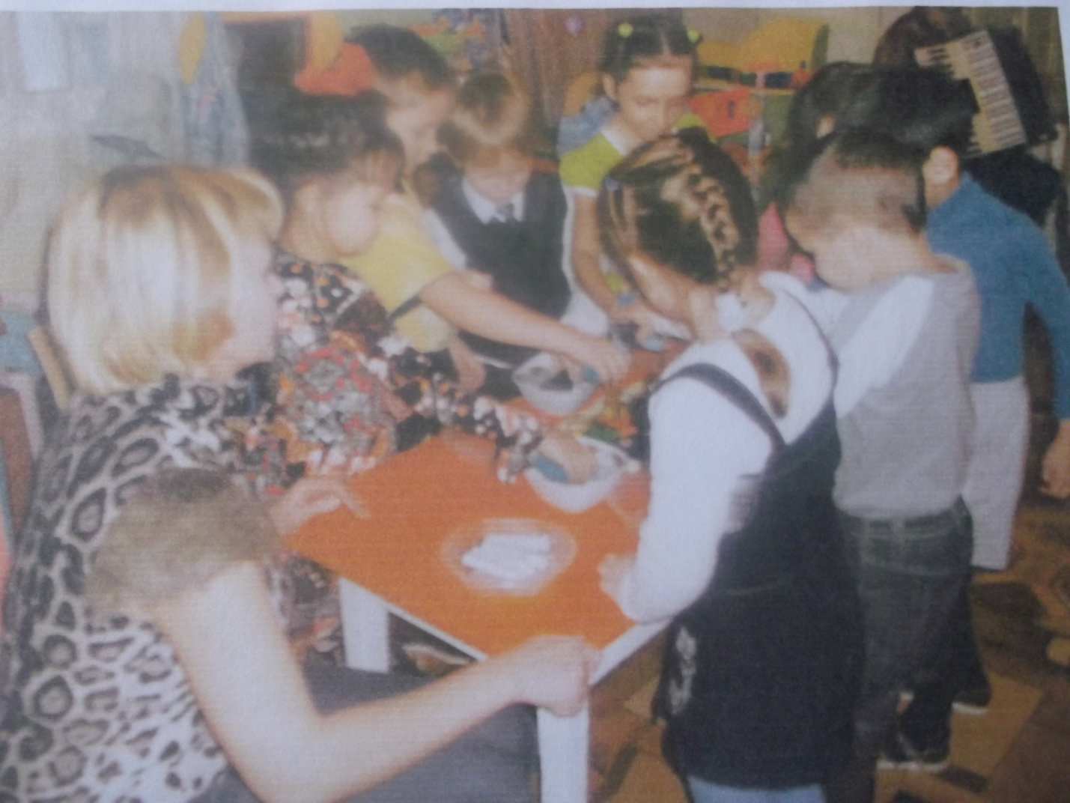

-Кого ждали жители городка? (спасателей). Как можно убрать воду? (насосом). Давайте спасем жителей города от наводнения.

**Игра «Спасатели».** Дети с помощью шприцев собирают воду.

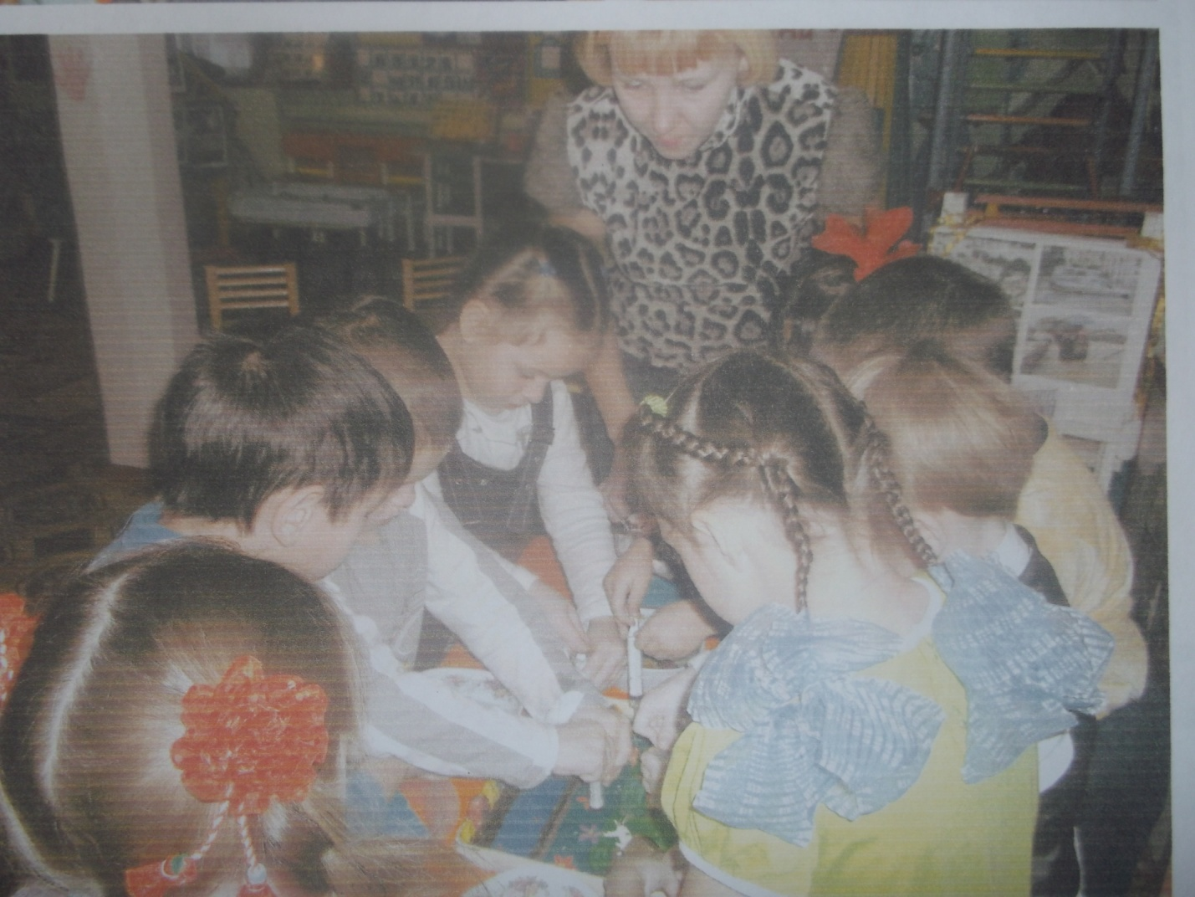

-Что еще можно сделать, чтобы предотвратить наводнение? (построить дамбу на реке, запастись мешками с песком). Дети из кубиков строят дамбу на реке, заготавливают для жителей мешки с песком (насыпают песок в мешки).

-Ну вот, мы и спасли городок от наводнения. Скажите, можем ли мы посоветовать Незнайке и его друзьям поселиться в этом городе? (Да, ведь мы научили его как обезопасить себя и свое жилище от наводнения).

Дети расселяют Незнайку и его друзей по домам).

А вам, ребята, за то, что вы так много знаете о природе и стихийных бедствиях, за то, что вы смогли это все рассказать Незнайке, я хочу вручить медали «Юный знаток природы». (под музыку детям вручаются медали).

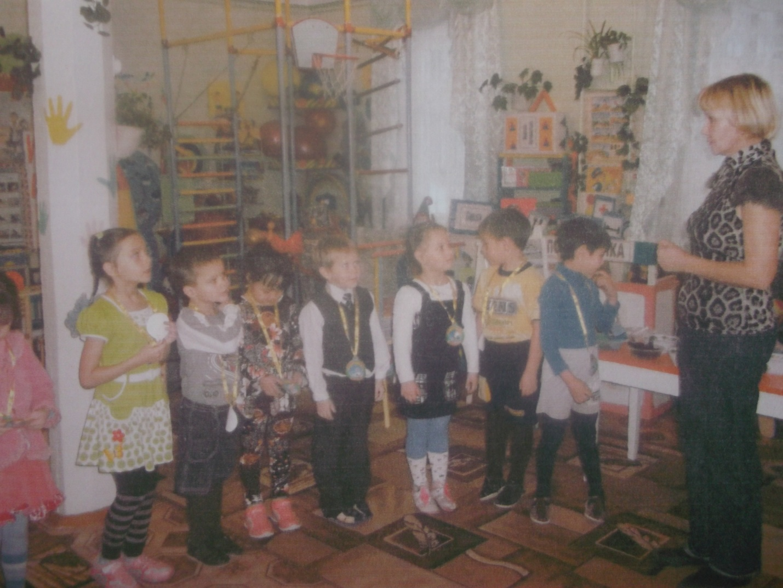-Ну, вот и все, наше путешествие подошло к концу. О каких стихийных бедствиях мы сегодня рассказали Незнайке? Куда мы сейчас отправимся? (сверяются с картой). Когда мы с вами вернемся в детский сад и немного отдохнем, я научу вас писать зашифрованные письма. Я буду писать обо всем, что мы сегодня увидели и услышали, а вы нарисуете зашифрованные рисунки. Согласны? В путь!

Дети поют песню на мотив «Улыбка»:

Заглянуло солнышко в окно,

Ветерок позвал с собою в путь- дорогу

По просторам той земли родной,

Где учились мы с тобой любить природу.

И тогда наверняка, вдруг запляшут облака

Ураган утихнет прямо у порога.

Даже грозная река, успокоится она,

Ручейком подарит людям свои воды.